PLAN DE EMPRESA IPE II CURSO: 2ºDAW-SP
1.- DATOS GENERALES DE PROMOTORES
DATOS PERSONALES DEL PROMOTOR-PRINCIPAL:

- Nombre y apellidos: David García Valero
- Edad: 21
- D.N.I./N.I.F.: 48797811E
- Domicilio Particular: AVDA NIA COCA N13 3B

- Teléfono: 688705410
- Estado civil: Soltero

DATOS PROFESIONALES DEL PROMOTOR PRINCIPAL:

- Estudios realizados:
-- Primaria
-- Secundaria
-- Bachillerato
-- Grado Superior (D.A.W.)

- Experiencia laboral: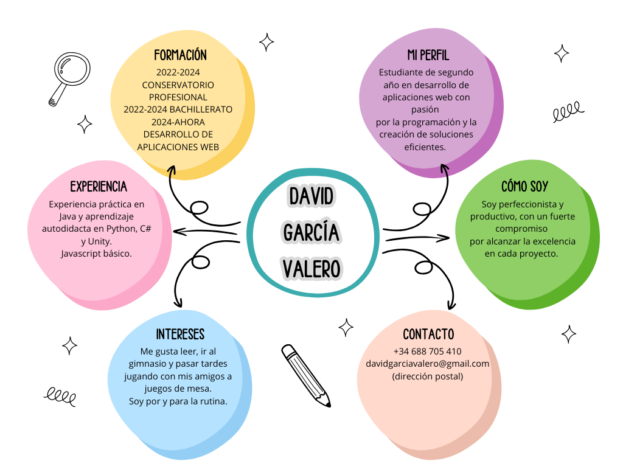

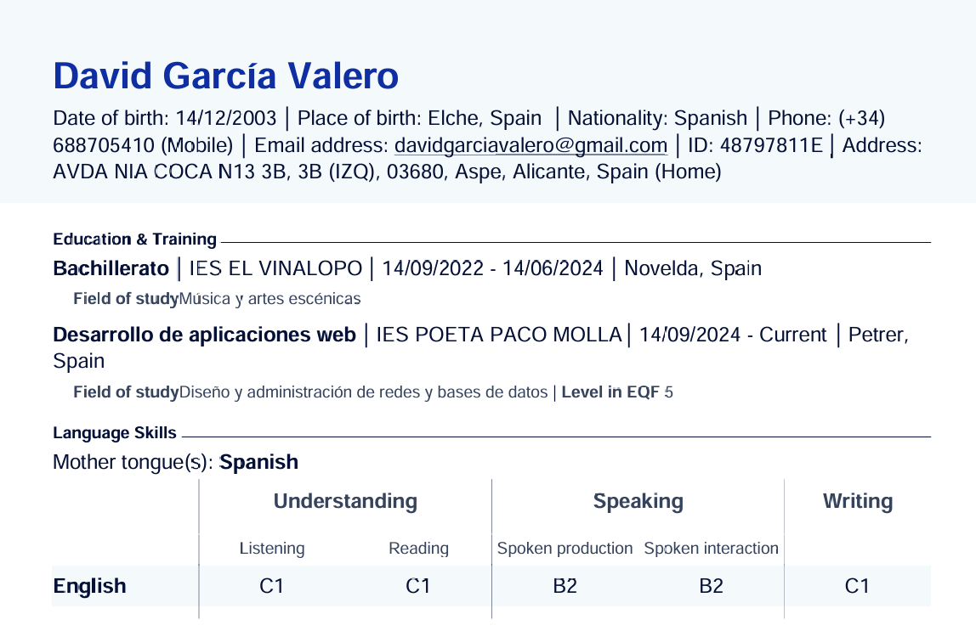

2.- DATOS DE LA EMPRESA
DATOS RAZON SOCIAL:
- Razón Social: (nombre de la empresa): DGVWEBS

- Forma Jurídica: S.L.N.E. SOCIEDAD LIMITADA NUEVA EMPRESA

- Capital social y estructura del mismo:
- CAPITAL SOCIAL: 3012€ (Aportación de socios)
- PRESTAMO SOLICITADO: No se solicita financiación

- Fecha prevista de constitución: 1-1-2025

- Nº de trabajadores: 1

LOGOTIPOS:

LOGOTIPO DE LA EMPRESA :



SIMBOLOGÍA DEL LOGO:

Es a la vez la cabeza pensante y la que camina para que el proyecto tenga éxito.

LOGOTIPO DE LA APLICACIÓN/PAGINA WEB:

SIMBOLOGIA DEL LOGO:

(La página web y la empresa siento que van a formar parte de lo mismo, mi marca personal, así que elijo que ambas sean el mismo logotipo)

--Comenta que técnica y herramienta se va utilizar en la Gestión de Proyectos que realizareis en la idea de negocio. (Trello, Scrum, Microsoft Planner, Asana, Jira,...)

Agregaré el lean project management empezaría a analizar todas las tareas que hay que hacer, y elegiría las que menos importan, y aplicaría esto a todos los ámbitos, no solo a la programación, sino, por ejemplo, también al aspecto de una página web, por ejemplo.

Añadiré todas esas tareas que considero importantes a Jira, para que yo o yo y mi equipo tengamos claro cuáles son y enfocarnos en ellas.

3.- DISEÑO DEL MODELO DE NEGOCIO

--COMENTAR EN DETALLE CUAL ES LA ACTIVIDAD DE TU EMPRESA:

Mi empresa se dedica a crear páginas web y mantenerlas, proporcionando un servicio completo a los clientes, incluyendo personalización y cercanía a la hora del proceso de desarrollo. Para ello tendré una página web portfolio donde expondré mis trabajos previos y daré a conocer el servicio que ofrezco.

--ESTABLECER EN QUE CONSISTE TU PRODUCTO/SERVICIO. (COMENTAR LA PAGINA WEB/APP QUE VAS A REALIZAR COMO PARTE DE TU TRABAJO TÉCNICO)

Para ello tendré una página web portfolio donde expondré mis trabajos previos y daré a conocer el servicio que ofrezco.

--TIPO DE INNOVACIÓN A IMPLANTAR EN TU NEGOCIO ( mínimo 2 tipos de innovaciones).

Con el Marketing, daré forma y marca a nuestra empresa ya que sería un gran apoyo a la misma. E innovo en el proceso de creación, pues ofreceré seguimiento y personalización únicos.

--COMENTAR LAS 5 ETAPAS DEL DESIGN THINKING. ( Página web/App)

1.- Empatizar.-
Realiza el MAPA DE EMPATIA DE TU CLIENTE POTENCIAL/IDEAL

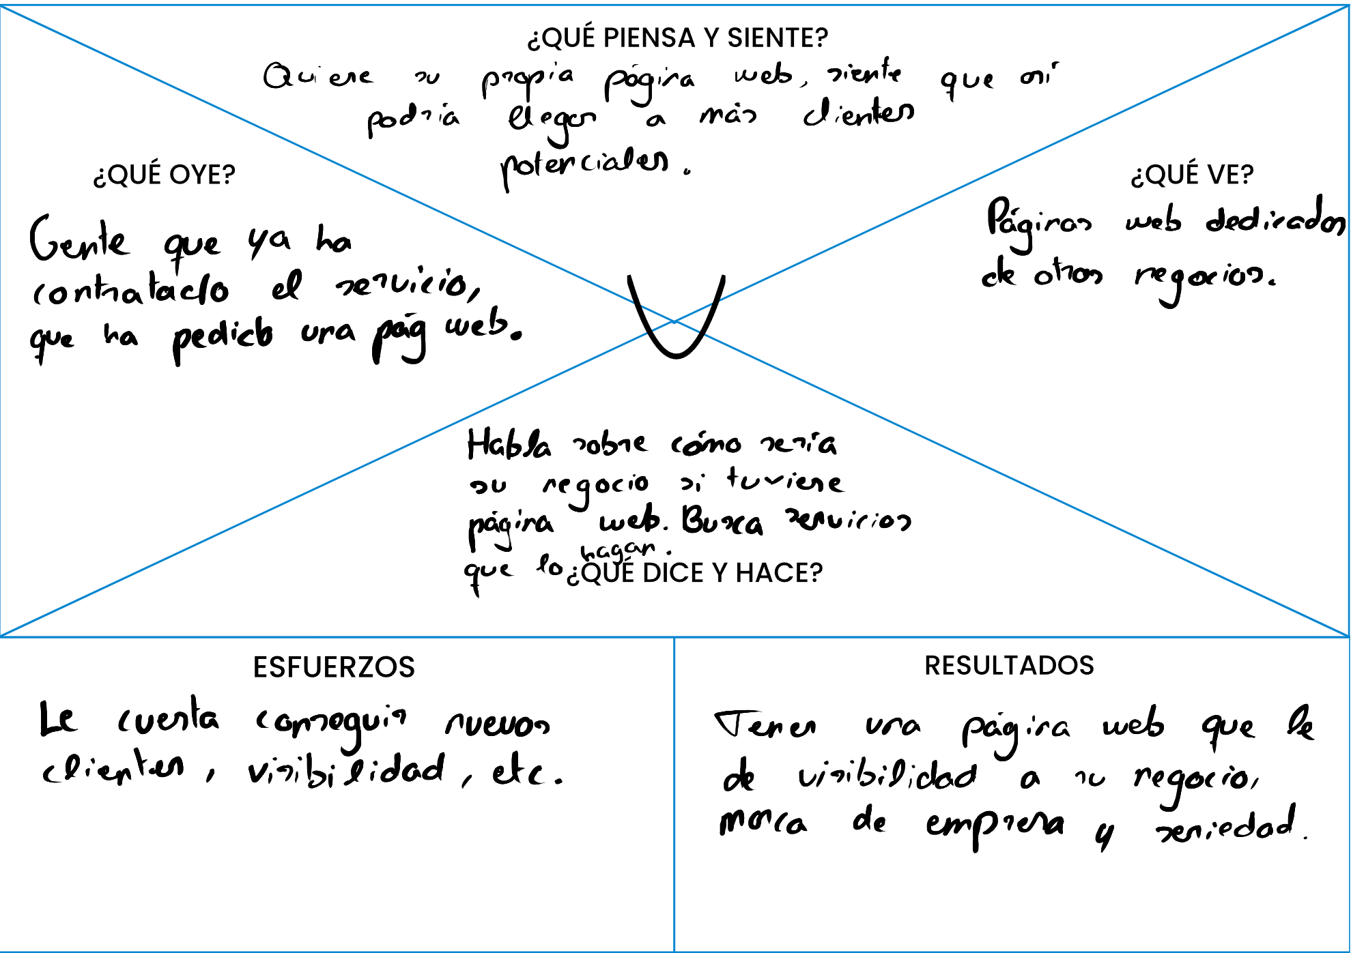

2.- Idear:

Nuestra empresa puede beneficiarse de las necesidades de nuestros clientes, y así aportarles una página web que se acerque lo más posible a lo que quieren. Posibles problemas que podrían entrar en juego sería la competencia, para ello habría que mejorar nuestro portfolio.

3.- Desarrollar:

Crearemos un apartado del portfolio que esté exclusivamente dedicado a
aportar información sobre cómo podría ser la página web que tanto desea nuestro
cliente.
Añadiremos más páginas web prototipo para que potenciales clientes puedan ver
cómo sería esa página web que quieren.

4. Prototipar:

(aquí crearemos una versión simplificada de lo que serían las dos ideas anteriormente expuestas)

5.- Validar

Finalmente mostramos estos prototipos a posibles clientes, y les preguntamos qué les sugiere, y si les invita a contratar el servicio.

ESTUDIO DE MERCADO
1. ANÁLISIS DEL ENTORNO GENERAL
ANALIZA TU ACTIVIDAD Y COMENTA COMO AFECTA LA NORMATIVA, ESPAÑOLA Y EUROPEA, EN RELACIÓN AL MEDIO AMBIENTE. COMENTA LOS ODS ( OBJETIVOS DE DESARROLLO SOSTENIBLE ) EN LOS PRODUCTOS DE VUESTRA EMPRESA.

Nuestra empresa no afecta de ninguna manera en negativo a las ODS, en todo caso impulsaremos sus objetivos individualmente. Estamos usando la menor carga posible de trabajo, así como la menor infraestructura posible para lograr lo máximo que podamos.

2.-ANÁLISIS DEL ENTORNO ESPECIFICO DE LA EMPRESA
--CLIENTES PRINCIPALES

1.-Tipología del cliente principal o tipo de persona de compra la PAGINA WEB, EN GENERAL:

Tipo de cliente: Individual

Localización: Internacional

Nivel de ingresos: 20000 €

----Diferenciación de tu producto respecto a la competencia (según criterio del cliente):

Ofrece personalización y cercanía.

-----Motivos por los que elige tu empresa y no otra (según criterio del cliente):

Le llamó la atención la página web portfolio y le parece sencillo empezar el proceso de desarrollo.

--ESTABLECE EL DISEÑO/LIENZO DEL MODELO DE NEGOCIO: CANVAS

--PROVEEDORES ( Empresas que suministran servicios ) (Luz,Agua,Teléfono,Internet)

- Identificación(NOMBRE EMPRESA): Jetbrains

- Ubicación: (13 oficinas por todo el mundo, Amsterdam la más cercana)

- Gama de productos que compras: PhPStorm

- Plazo de entrega: Al instante

- Condiciones de pago: no

- Servicio postventa: no

- Calidad: Muy buena

3.- ANÁLISIS DEL ENTORNO ESPECIFICO DE LA PAGINA WEB
--COMPETIDORES EN RELACIÓN A TU PRODUCTO (PAGINA WEB) ( 2 empresas mínimo) Explica brevemente sus similitudes.

-COMPETIDORES. ANÁLISIS DETALLADO DE LA COMPETENCIA

1) ANÁLISIS DE LA 1) COMPETENCIA MÁS IMPORTANTE QUE TENGA TU EMPRESA EN EL DESARROLLO DE LA PAGINA WEB.
- Nombre de la empresa: x

- Ubicación: x

- Tipo de Clientes: pequeñas y medianas empresas

- Análisis de su situación en el mercado: Favorable, con muchas reseñas positivas.

- Tiempo en el mercado: x

- Otras características:

- Características de sus servicios (ventajas/desventajas competitivas):

CUADRO COMPARATIVO DE LA 1) COMPETENCIA RESPECTO A TU PAGINA WEB.

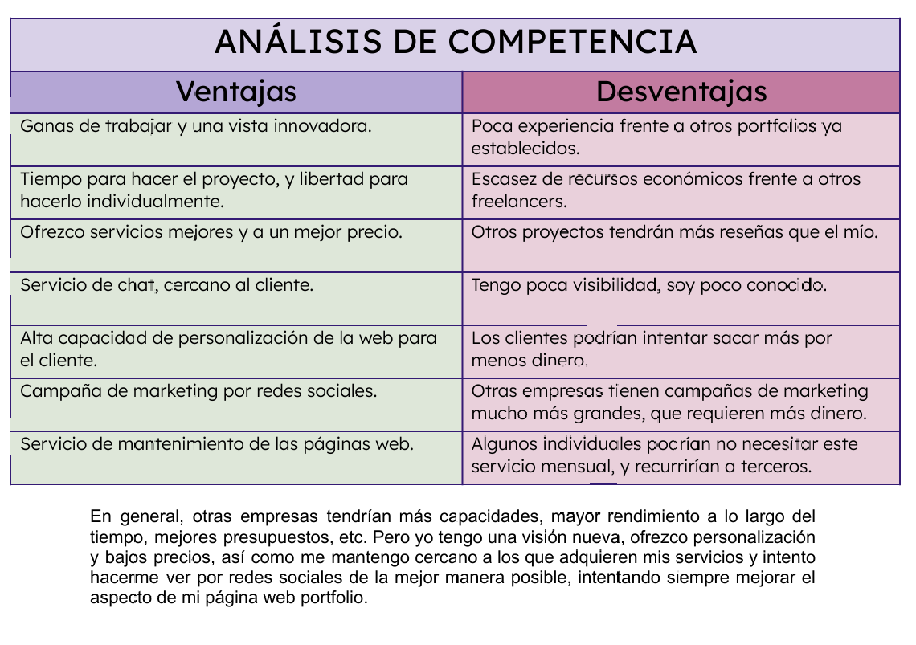

2) ANÁLISIS DE LA 2) COMPETENCIA MÁS IMPORTANTE QUE TENGA TU DESARROLLO DE PAGINA WEB.
- Nombre de la empresa:

- Ubicación:

- Tipo de Clientes: pequeñas y medianas empresas

- Análisis de su situación en el mercado:

- Tiempo en el mercado:

- Otras Características:

- Características de sus servicios (ventajas/desventajas competitivas):
CUADRO COMPARATIVO de la 2) COMPETENCIA RESPECTO A TU PAGINA WEB.

--CUADRO-RESUMEN DE LA VENTAJAS/DESVENTAJAS DE TU PAGINA WEB EN RELACIÓN A LAS EMPRESAS DE TU COMPETENCIA. (DESTACAR AQUELLAS CARACTERÍSTICAS QUE HARÁN QUE EL CLIENTE COMPRE TU PRODUCTO Y NO LA DE LA COMPETENCIA.)

ESTRUCTURA ORGANIZATIVA:

ORGANIGRAMA DEPARTAMENTAL DE LA EMPRESA HORIZONTAL

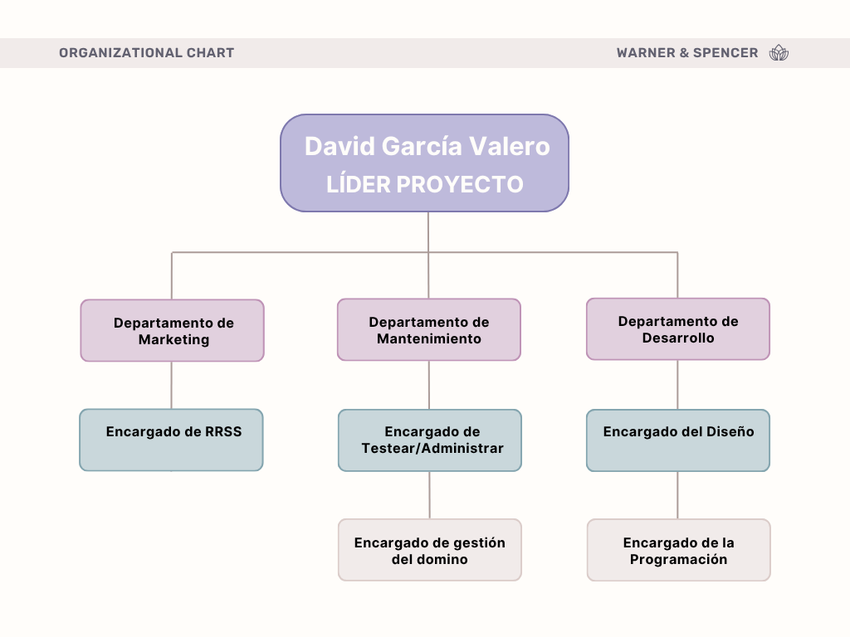

ORGANIGRAMA DEL TRABAJO REALIZADO PARA LA PAGINA WEB DE MODO CIRCULAR

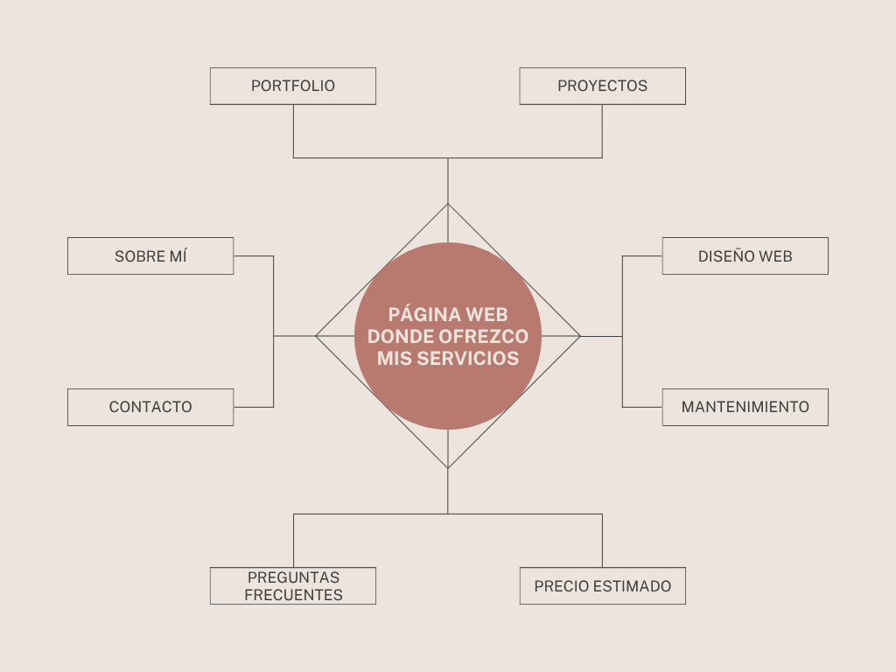

--INSTRUMENTO DE VIABILIDAD Y PLANIFICACIÓN DE ESTRATEGIAS DE FUTURO:
DAFO ( DEBILIDADES, AMENAZAS, FORTALEZAS Y OPORTUNIDADES)

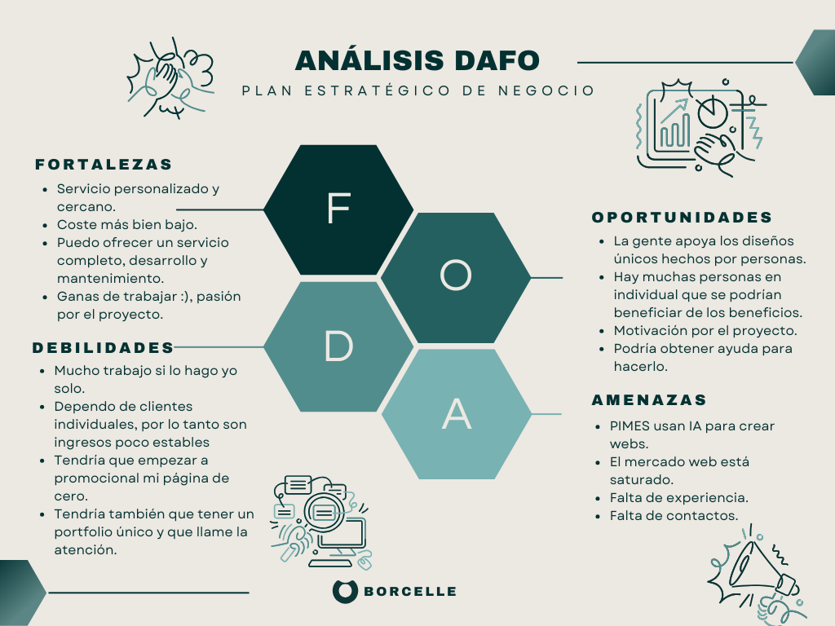

4.- PLAN DE MARKETING (PUBLICIDAD)

1.- PUBLICIDAD DE LA EMPRESA A REALIZAR:

PRODUCTO O SERVICIO A PUBLICITAR:

- Características de tu producto a destacar:

Ofrezco un servicio de creación y mantenimiento de páginas web. Aquellos que adquieran mis servicios, podrán llegar a obtener una página web lo más parecida a lo que ellos tenían en mente, y tendrán acceso a un mantenimiento de la misma.

- Nombre o marca:

DGV Webs

- Tipo de publicidad: (BUZONEO, INTERNET, PAGINA WEB, MAILING, REDES SOCIALES,RADIO) COMENTAR EL PORQUÉ DE ESTA ELECCIÓN.

Mi principal estrategia publicitaria es hacer un portfolio web donde doy a conocer el servicio que ofrezco, mostrando mis trabajos y proyectos, y explicando un poco en qué consiste. También haría algo parecido con RRSS, simplemente transladaría ésta visión a varias redes sociales como Instagram o Youtube.
Los canales publicitarios por tanto serán: Internet, Redes Sociales, Publicidad mediante redes sociales, Reseñas (y boca a boca)

- Elementos destacables en el producto en relación a la publicidad :

2.- PRECIO DE LA CAMPAÑA PUBLICITARIA

REALIZAR UN TABLA ESTABLECIENDO:
MEDIOS Y PRECIO (TOTALIZAR EL IMPORTE DURANTE EL PRIMER AÑO)

El precio de la campaña publicitaria al principio podría ser ninguno, ya que podría no usar anuncios, pero en el caso de que necesitase impulsar la página web portfolio o las redes sociales, podría hacerlo fácilmente mediante Google Ads o el servicio de publicidad de cada red social. En el caso de querer aumentar nuestro tráfico no pagaría más de 50 euros al mes, lo cual nos daría un total de 0 a 600 euros al año como mucho en publicidad.

3.- TIPO DE PRODUCTO: BÁSICO, FORMAL Y AMPLIADO. (APP/pag WEB)

Los clientes pagarían por el servicio de crear la página web una única vez (básico), y si requieren de mantenimiento, sería un pago mensual (formal). Creación de web y mantenimiento (ampliado).

4.- REALIZA UN DOCUMENTO WEB QUE SIMULE UN ANUNCIO PUBLICITARIO DE TU EMPRESA EN LOS DIFERENTES MEDIOS PUBLICITARIOS ONLINE, PARA PUBLICARSE EN INTERNET O REDES SOCIALES, DONDE SE INDIQUEN LOS PRODUCTOS O SERVICIOS QUE VENDES, PRECIO, LOGO, LOCALIZACIÓN, TU PAGINA WEB PRINCIPAL EN EL DESARROLLO TÉCNICO….
Y REALIZA UNA CAPTURA DE PANTALLA DEL MEDIO PUBLICITARIO QUE CONSIDERES OPORTUNO Y ANÚNCIATE…..

5.- MERCHANDISING ON-LINE/INTERNET.

No haría merchandising.

6.- MARKETING DIGITAL.
Busqueda de empresa externa o tiempo de trabajo en Posicionamiento SEO/SEM de tu página web/app.

Contrataría a un profesional SEO para que me ayude con mi página web portfolio.

7.- PROMOCION DE VENTAS Y TIPO DE FIDELIZACION DE CLIENTES.
Técnicas a utilizar.

Para acercar a mis primeros clientes haría algún tipo de promoción, por ejemplo, para los cinco primeros clientes ofrezco un 50% de descuento, o 25% de descuento en mantenimiento durante un año para los primeros 20 clientes.

8.- Métodos de obtención de beneficio relacionado con publicidad y con tu página web (publicidad/premium/otros)

Mediante publicidad.

5.- PLAN RELACIONADO CON LA PRODUCCIÓN PRODUCTO/SERVICIO (PAGINA WEB)

CICLO DE VIDA DE TU PRODUCTO/SERVICIO (PAGINA WEB):
Gráfico con Etapas y tiempos:

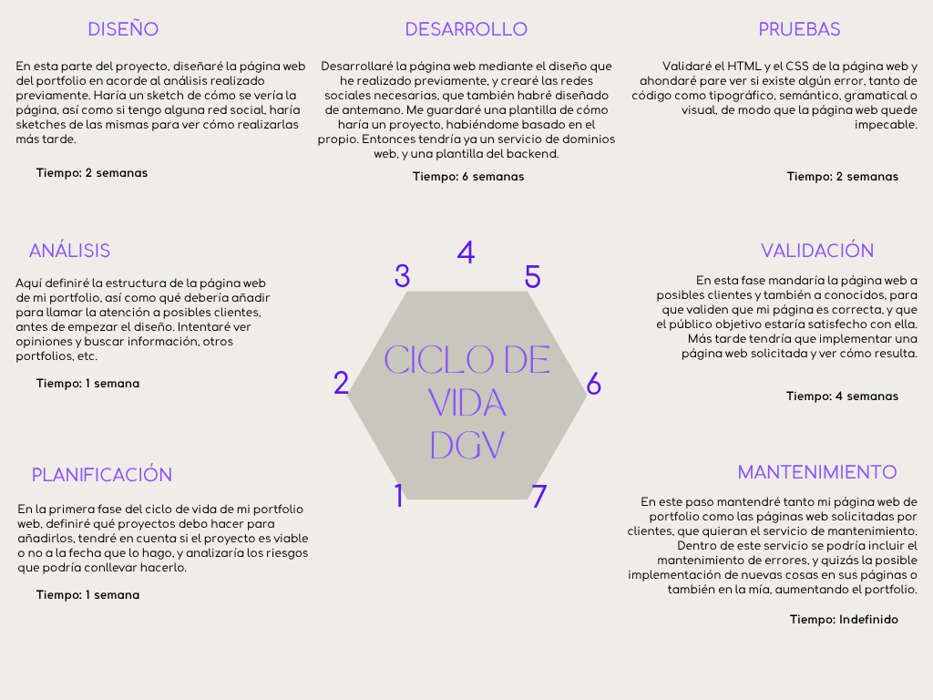

DETALLE DEL PRECIO DE VENTA DE TU PÁGINA WEB/APP:

PRECIO DE VENTA , EN DETALLE:
- Coste Total por unidad tipo: 100€

- Beneficio por unidad %: 62.64%, 313.22€

- Impuestos aplicados I.V.A. 21%: 86.78€

- Precio de Venta al Público PAGINA WEB: 500€
Analizar si el precio esta afectado por los precios de la competencia.

Si, es un precio menor al de la competencia, pues soy nuevo y tengo poca experiencia.

–-FACTURA EN LA CUAL SE REALICE AL CLIENTE LA VENTA POR LA PAGINA WEB, JUNTO CON LOS IMPUESTOS (IVA).

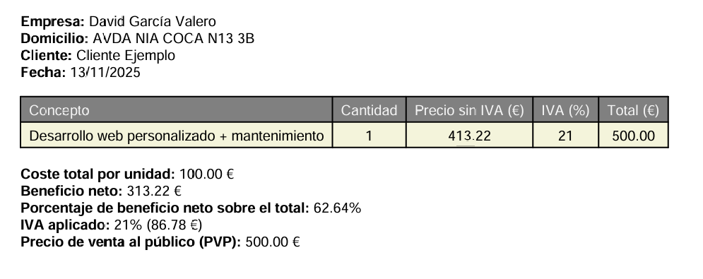
(HASTA AQUI 1ª evaluación DE PLAN DE EMPRESA) HASTA AQUI

6.- DATOS DE INFRAESTRUCTURAS/INMOVILIZADO

1.- LOCAL ALQUILADO:
- Descripción y coste del alquiler del local:

PLANO LOCAL

2.- TABLA DE RELACIÓN DE INMOVILIZADO MATERIAL COMPRADO POR LA EMPRESA:

--MAQUINARIA, MOBILIARIO Y HERRAMIENTAS ( DE LA EMPRESA)

- Descripción y coste de los mismos:

-- PROCESOS EQUIPO INFORMACIÓN (Ordenadores y programas informáticos)( DE LA EMPRESA)
- Descripción y coste de los mismos:

3.- TABLA-RELACION DE ELEMENTOS EN LEASING Y RENTING CON VALORACIÓN. (ALQUILER)
(ES NECESARIO AL MENOS UN ELEMENTO EN CADA UNO)
- LEASING:
COSTE TOTAL/COSTE MENSUAL/COSTE ANUAL DE CADA ELEMENTO

- RENTING:
COSTE TOTAL/COSTE MENSUAL/COSTE ANUAL DE CADA ELEMENTO

7.- DATOS DE RECURSOS HUMANOS ( CONTROL DE TRABAJADORES )

- Nº de trabajadores necesarios, Perfiles y Formación profesional:
Posibles Puestos de trabajo:
ANÁLISIS
DISEÑO
PROGRAMACIÓN
PRUEBAS

- Medios de selección y Modalidades de contratación de empleados:
(Tipos de Contratos):

TABLA COSTE DEL PERSONAL ASALARIADO

Categoría Profesional/ Tiempo de contratación | Salario mensual MINIMO SMI | Seguridad social mensual 38% | IRPF  10% | Total Coste Salarial ANUAL 14PAGAS (salario +SS) | Total Coste IRPF Anual 14PAGAS
GERENTE
1 TRABAJADOR
2 TRABAJADOR

TOTAL

8.-PLAN DE FINANCIACIÓN E INVERSIÓN.

A) PLAN FINANCIERO

1.- PLAN DE INVERSIONES INICIAL

CONCEPTO | INVERSIONES | GASTOS
Edificio, locales y terrenos
Maquinaria, Herramientas y Utillaje
Elementos de transporte
Mobiliario y enseres
Ordenadores y Aplicaciones Informáticas
Fianzas
Gastos de Personal
Gastos seguridad social
Gastos en publicidad
Gastos Financieros (intereses prestamos)
Gastos luz, agua, teléfono (suministros)
Otros gastos (seguros/extintores)

TOTAL INVERSIONES/GASTOS

TOTAL PLAN INICIAL

2. PLAN DE FINANCIACIÓN

CONCEPTO | IMPORTE/EUROS.
Recursos Propios
Préstamos
Otra Financiación (CROWDFINDING/...)

TOTAL

3.- PLAN DE AMORTIZACIÓN FINANCIERA

AÑO | INTERESES | CUOTA AMORTIZACIÓN | CUOTA ANUAL | RESTO
1
2
3
4
5
6
7
TOTAL

Capital:

Tipo de interés anual: 8,5%

Plazo de amortización: 7AÑOS

4.- PLAN DE AMORTIZACIÓN DEL INMOVILIZADO MATERIAL

ELEMENTO | VALOR DE ADQUISICIÓN | VIDA ÚTIL | CUOTA ANUAL AMORTIZACIÓN
Maquinaria
Ordenadores
Mobiliario

5.- CUADRO PARA EL CALCULO DEL I.V.A.

 |  | 1T | 2T | 3T | 4T | TOTALES
VENTAS | CLIENTES
VENTAS | OTROS CLIENTES O COBROS
VENTAS | Total
 | 21% Iva Repercutido
COMPRAS
GASTOS:
DETALLA  TODOS LOS GASTOS …... | MOBILIARIO PUBLICIDAD  ALQUILER LOCAL  REFORMAS SUMINISTROSRENTING  ETC..
 | Total
 | 21% Iva Soportado
IVA A PAGAR
(IVA REP-IVA SOP)

6.- PREVISIÓN DE TESORERÍA Año:

EMPRESA | 1º | 2º | 3º | 4º | TOTAL
EMPRESA | TRIMESTRE | TRIMESTRE | TRIMESTRE | TRIMESTRE
Cobros
Ventas
Préstamos
Aportaciones
Otros
Total Cobros
Pagos
Compras de mercaderías
Sueldos y salarios
Seguridad Social
Impuestos (IRPF)
Publicidad y promoción
Obras y Reformas
Alquileres
Fianza
Suministros
Maquinaria
Seguros
Intereses Prestamos
Devolución Prestamos
Mobiliario
Vehículos
Ordenadores
IVA a pagar (Reper-Soportado)
Total pagos
COBROS – PAGOS
SALDO ANTERIOR
SALDO ACUMULADO
DETALLE DE IMPUESTOS
 | 1T | 2T | 3T | 4T | TOTAL
 | 0,00 | 0,00 | 0,00 | 0,00 | 0,00
IMPUESTOS A PAGAR (IRPF)
 | 0,00 | 0,00 | 0,00 | 0,00 | 0,00
IMPUESTOS A PAGAR (IVA)

7.- CUENTAS DE PÉRDIDAS Y GANANCIAS Año:
INGRESOS | IMPORTE
INGRESOS DE EXPLOTACIÓN
Ventas
Existencias finales
INGRESOS FINANCIEROS
Interes cuenta banco
TOTAL INGRESOS
GASTOS | IMPORTE
GASTOS DE EXPLOTACION
Compras de materias primas
Amortización Ordenadores
Otras Amortizaciones
Obras y reparaciones
Publicidad
IRPF + IVA
Seguros
Salarios
Seguridad Social
Alquileres
Suministros (luz, agua, teléfono, etc.)
Mobiliario
Vehiculos
GASTOS FINANCIEROS
Interés préstamo
TOTAL GASTOS
Resultado de explotación = Ingresos de explotación - Gastos de explotación
Resultado de Financiero = Ingresos de financiación - Gastos financieros
Resultado Ordinario = Resultado de explotación + Resultado financiero
Impuestos de Sociedades (25%)
RESULTADO TOTAL

8.- BALANCE DE SITUACIÓN:
ACTIVO
ACTIVO NO CORRIENTE | IMPORTE
Inmovilizado Intangible
Inmovilizaciones inmateriales (Applicaciones)
. Propiedad industrial
. Derechos de traspaso
. Fondo de comercio
(menos amortización acumulada)
Inmovilizado Material
Maquinaria (Ordenadores)
- Mobiliario
- Elementos de transporte
- Equipos proceso informacion
- (menos amortización acumulada)
Inmovilizado Financiero
- Fianza
TOTAL ACTIVO NO CORRIENTE
ACTIVO CORRIENTE
Existencias
- Mercaderías
- Materias primas
Créditos a cobrar
- Clientes
- Hacienda pública
Efectivo
- Caja
- Bancos
TOTAL ACTIVO CORRIENTE
TOTAL ACTIVO
PASIVO+PATRIMONIO
PATRIMONIO NETO
- Capital
- Reservas
- PérdidasyGanancias
TOTAL PATRIMONIO NETO
PASIVO NO CORRIENTE
- Deudas con entidades de crédito
- Otros acreedores
TOTAL PASIVO NO CORRIENTE
PASIVO CORRIENTE
- Deudas con entidades de crédito
- Acreedores comerciales (Proveedores)
- Otras deudas (I.S)
I.V.A + I.R.P.F.
TOTAL PASIVO CORRIENTE
TOTAL PASIVO + PATRIMONIO

9.- ANÁLISIS DE LA VIABILIDAD DE NEGOCIO.

ANÁLISIS SITUACIÓN ECONÓMICA-FINANCIERA DEL PRIMER AÑO DE LA EMPRESA EN EL MERCADO:
( COMENTA EL RESULTADO BENEFICIO/PERDIDA Y EXPECTATIVAS DE NEGOCIO)

10.- PLAN DE SEGURIDAD Y SALUD LABORAL

PLAN DE PREVENCIÓN DE RIESGOS:

- Descripción del Centro de Trabajo:
Zona

Actividades

Horario

Pasillos y pasos interiores
de trabajo

Escalera de evacuación

Salidas al exterior

- Organización en caso de emergencias:
Jefe de emergencias
Jefe de primera intervención
Equipo de primera intervención
Equipo de segunda intervención.

- Plan de evacuación:

- Medios de protección interiores y exteriores:

- Medidas a tomar por el personal:

- Plano de Emergencia del centro de trabajo: ( CON TODOS LOS MEDIOS DE PROTECCIÓN EN LA EMPRESA)

